# 大菠萝优化点

|  |  |  |
| --- | --- | --- |
| **日期** | **修改人** | **修改内容** |
| 2017.6.28 | 王玉凯 | 大菠萝优化点 |
| 2017.7.6 | 王玉凯 | 修改“需求一”  补充“六、七、八需求” |

## 取消自动站起

目前：

剩余筹码不足一个带入的80%时，系统将用户站起

调整：

* 筹码低于一个带入的80%时，不将用户站起。
* 处理：界面中下方（自己的摆牌区），出现常驻提示框：
* “剩余筹码低于一个带入的80%，请补充筹码继续游戏”
* 补充带入提示框弹出。
* 在补充筹码前处理：
* 系统停止给所有用户发牌
* 并且牌局倒计时暂停（实时战况中的倒计时暂停）
* 被暂停的用户显示提示常驻提示框“请等待其他玩家补充筹码”
* 其他用户补充筹码后，牌局拥有3个（3人桌），2个（2人桌）足额筹码的用户，则恢复发牌，正常进行。

## 范特西

* 在头道，中道，尾道右方，显示“勾”和“x”
* 下方选中了牌，点击“勾”，等同于手指拖动至上方。
* 点击“x”，则取消本道的牌（与目前相同）

## 牌型显示

目前：

在三道全部摆完后，才显示牌型

调整：

一道牌摆完后，显示立刻显示牌型

## 记牌器显示

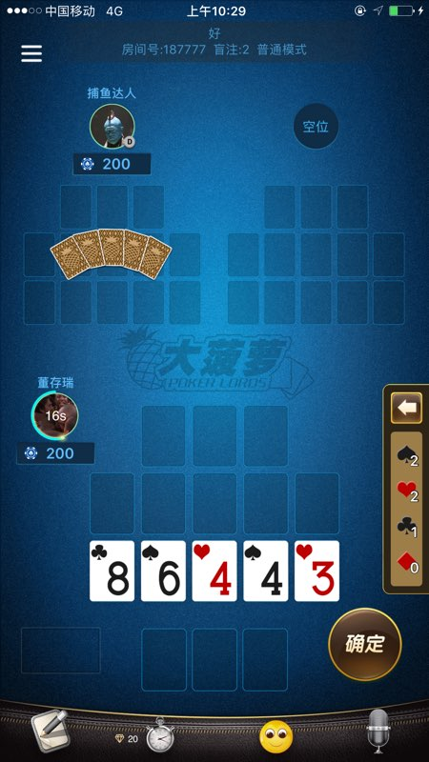 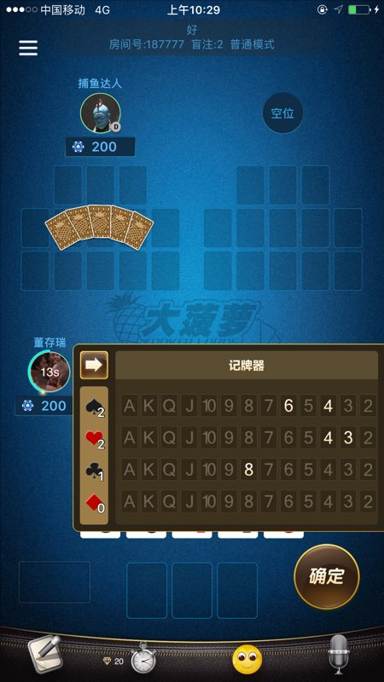

* 右边竖条的计数，与目前相反。如0改为13，1改为12
* 展开的记牌器，牌默认高亮，已知的牌置灰显示

## 删除再来一局

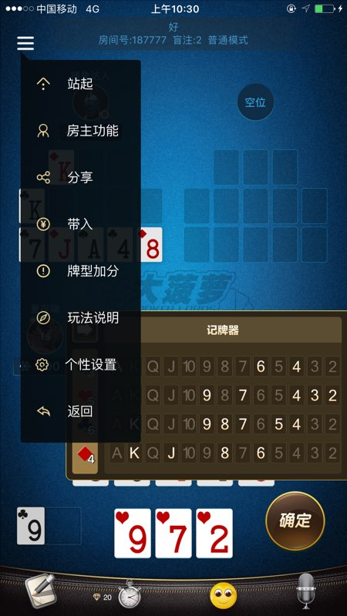 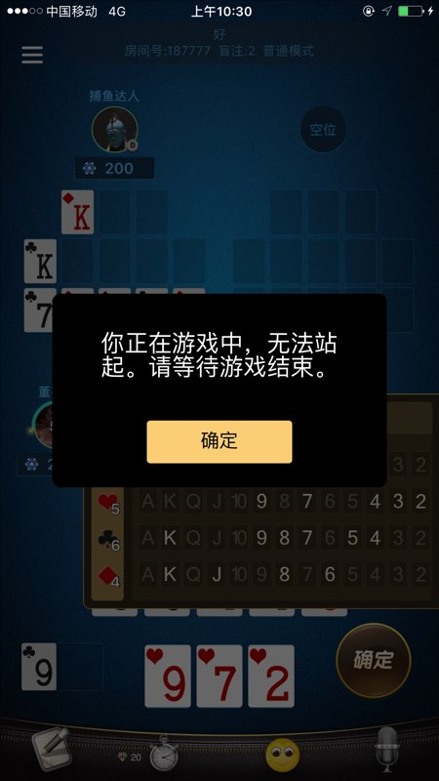

* 目前： 每结束一手牌需要在20秒内，点击“再来一局”，才可以进行下一局游戏。若不点击，20秒倒计时结束后，系统自动将该玩家站起
* 调整为：
* 每一手牌结束后，不需要确认“再来一局”，系统倒计时8秒（用于展示分数）后，进入下一手流程
* 用户点击“菜单”的“站起”选项，提示：

“正在游戏中，点击“确认”后，将于本手牌结束后站起”，用户若点击确认，则本手牌结束后站起（当前牌局无人触发范特西条件下）

* 在两手牌中间过程中，点击站起，则用户立刻站起，无需等待

## 三人桌必须坐满3人

* 三人桌必须坐满3个筹码足够的用户，才可发牌
* 牌桌上仅有2个用户时，不发牌，并在自己摆牌区常驻提示框：“请等待其它玩家加入”
* 牌桌上有3个用户时，若有用户筹码不足，见需求一
* 当牌桌有3个用户，并且每个用户的筹码均足量（超过一个带入的80%）时，牌局正常发牌，正常进行

## 补充带入倍数拓展

* 大菠萝创建牌局页面，删除“游戏内设置”，改为1，2，3，4，5，6，7，8八个刻度，即创建房间时，最多可设置带入8倍筹码
* 用户在牌局内补充带入，同步最多可带入8倍筹码
* 调整创建牌局页面、带入界面的刻度
* 参考图

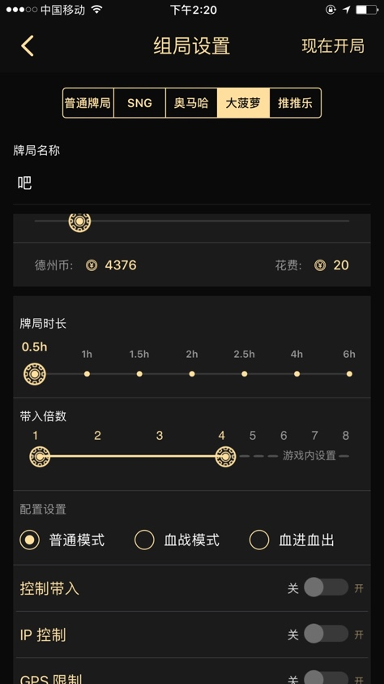 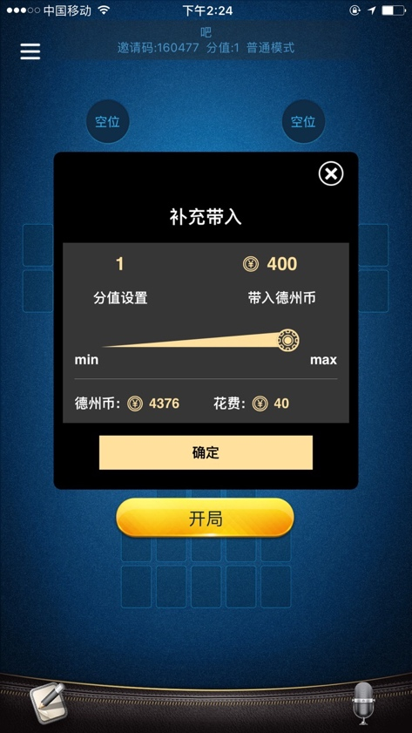

## 调整顺序

* 用户点击“确定”后，根据牌面的大小，从左到右，顺序重新排布扑克牌显示顺序
* 若牌面相同，则按照原先后顺序排布